Muster GmbH
Erika Muster
Musterstr. 123
12345 Musterstadt

Musterstadt, 15.11.2018

Bewerbung als Zimmermann

Sehr geehrte Frau Muster,
auf der Internetseite “abc.de” habe ich gelesen, dass Sie einen Ausbildungsplatz zum Zimmermann anbieten. Ich bewerbe mich um diese Stelle.
Schon immer habe ich mich für handwerkliche Tätigkeiten interessiert. So baute ich zum Beispiel als Kind oft Baumhäuser und manchmal auch kleine Hütten aus Holz.
Deswegen entschied ich mich für den technischen Zweig meiner Realschule, welche ich diesen Sommer mit meinem Abschluss verlassen werde.
Da ich handwerklich sehr geschickt bin, gut zeichnen kann und auch körperlich belastbar bin und sehr sorgfältig arbeite, ist der Beruf des Zimmerers perfekt für mich.
Ich freue mich, wenn Sie mich zu einem persönlichen Gespräch einladen.
Mit freundlichen Grüßen

Lukas Kaiser

Unsere Empfehlung:

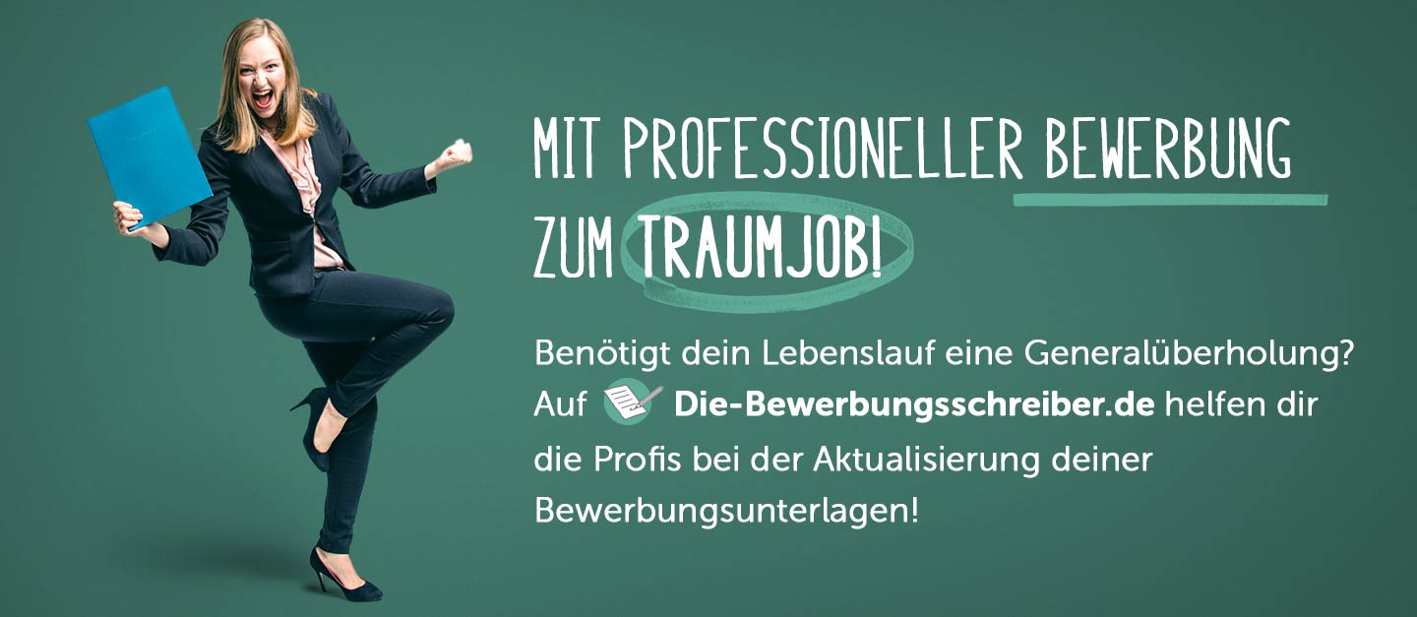

www.die-bewerbungsschreiber.de

